中２数学　チェックテスト　確率③

　／６

名前 (　　　　　　　　　　　　　　)

１．A，B，C，D，Eの５人がいます。このとき、次の問いに答えなさい。【1点×2】

① この中から２人の委員を選ぶとき、その選び方は何通りありますか。

10 通り

② この中から委員長と副委員長の２人を選ぶとき、その選び方は何通りありますか。

20 通り

２．大小２つのさいころを同時に投げるとき、次の確率を求めなさい。【1点×2】

① 出る目の数の和が７になる確率。

② 出る目の数の積が奇数になる確率。



* ○ ○

* ○ ○

* ○ ○

②：

①：

３．袋Aの中に赤玉３こと白玉３こが入っている。袋Ｂの中に赤玉４つと白玉２つが入っている。２つの袋からそれぞれ１つずつ玉を取り出すとき、次の問いに答えなさい。【1点×2】

① ２個とも赤玉である確率を求めなさい。

② 出る玉の色がちがう確率を求めなさい。



* ● ● ● 〇 〇

●

●

●

〇

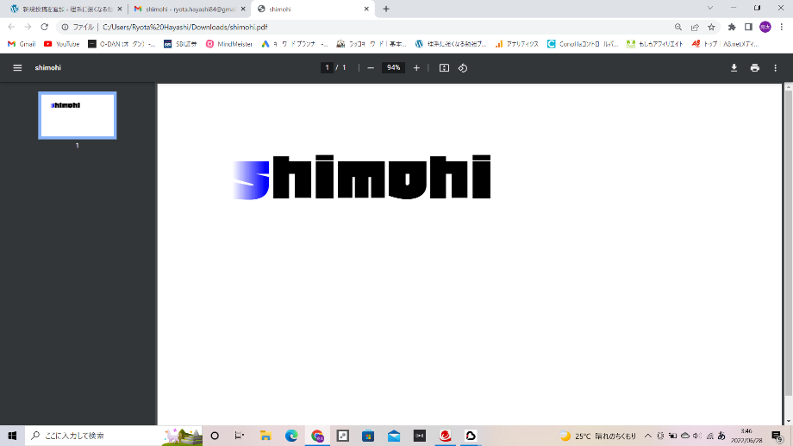

〇

〇

②：

①：